
Universidad de la Sierra Sur

Proyecto del Primer Parcial

Nombres completo:

- Stephanie Jacqueline Lagunas González
(lagunasgonzalezstephanie123@gmail.com).

- Jazziel Pérez Hernández
(perezhernandezjazziel183@gmail.com).

Grupo: 706.

Materia: Bases de Datos Distribuidas.

Fecha de entrega: 03 de noviembre del 2022.

Instalación de PostgreSQL

La primera actividad que se realizó fue la instalación de PostgreSQL, cliente y la interfaz gráfica, esto se realizó mediante los pasos que se muestran a continuación.

Paso 1
Crear la configuración del repositorio de archivos mediante la siguiente instrucción:

sudo sh -c 'echo "deb http://apt.postgresql.org/pub/repos/apt $(lsb_release -cs)-pgdg main" > /etc/apt/sources.list.d/pgdg.list'
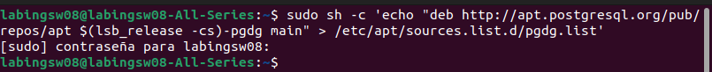
Paso 2
Importar la clave de firma del repositorio.

wget --quiet -O - https://www.postgresql.org/media/keys/ACCC4CF8.asc | sudo apt-key add -
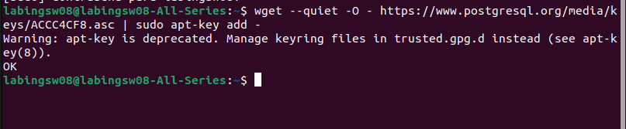
Paso 3
Actualizar las listas de paquetes.

sudo apt-get update
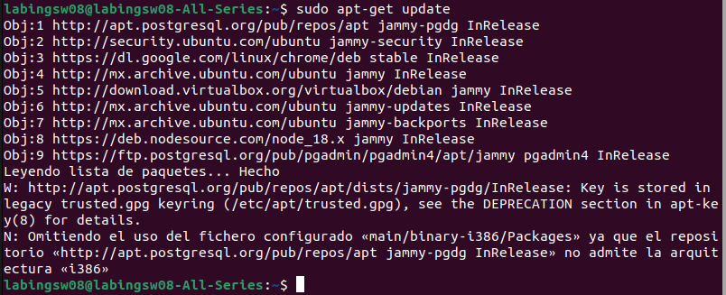
Paso 4:
Instalación de PostgreSQL versión 15.
sudo apt-get -y install postgresql
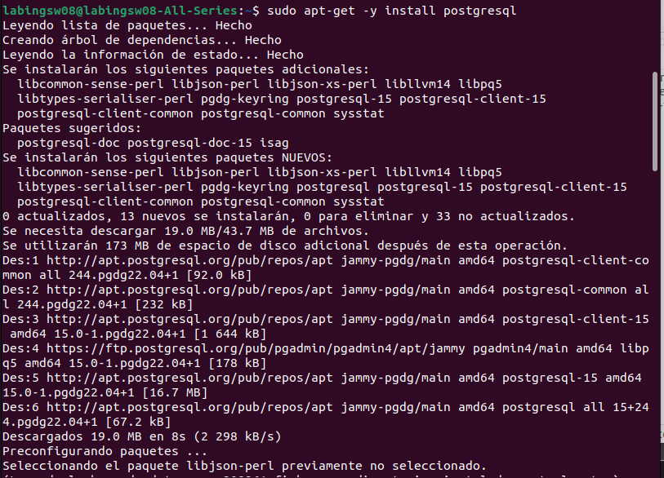
Paso 5
Se revisó que se halla instalado correctamente.
/usr/lib/postgresql/15/bin/postgres –version

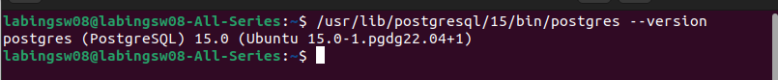
Paso 6
En este paso se realizó la instalación de la interfaz gráfica de PostgreSQL (pgAdmin 4).
Instalar la clave pública para el repositorio

curl -fsS https://www.pgadmin.org/static/packages_pgadmin_org.pub | sudo gpg --dearmor -o /usr/share/keyrings/packages-pgadmin-org.gpg
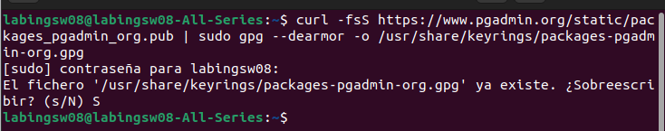

Paso 7
Crear el archivo de configuración del repositorio.
sudo sh -c 'echo "deb [signed-by=/usr/share/keyrings/packages-pgadmin-org.gpg] https://ftp.postgresql.org/pub/pgadmin/pgadmin4/apt/$(lsb_release
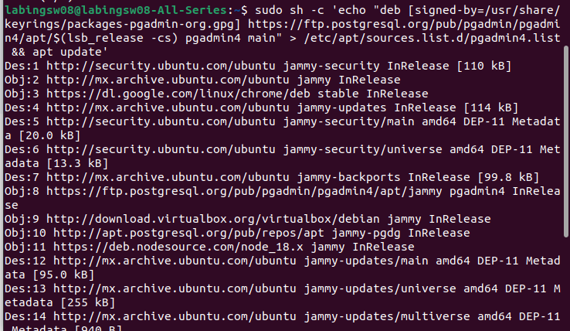

Paso 8
Instalar pgAdmin.
sudo apt install pgadmin4-desktop
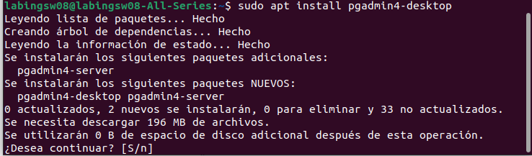
Después de la instalación, se realizó la configuración del usuario Postgres, mediante la siguiente instrucción.

alter user postgres ‘password’;
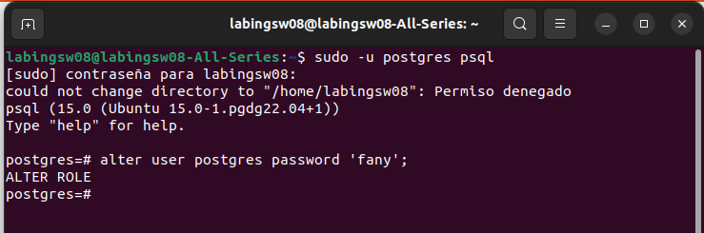
Nota: Estos 5 pasos se realizaron en las tres máquinas.

Al culminar las actividades anteriores, procedimos a realizar la creación de la base de datos llamada dd_test, en el servidor maestro(servidor París) con la instrucción:

create database dd_test;
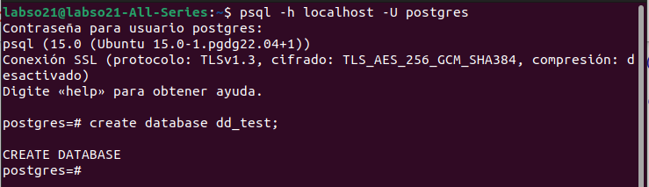
Dentro de la base dd_test se realizó la creación de la tabla estudiante(student) y la tabla libro(book), con las siguientes instrucciones:

drop table if exists student cascade;
create table student(id serial primary key, name varchar);

drop table if exists book cascade;
create table book(id serial primary key, title varchar);
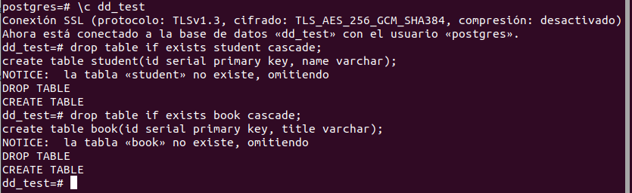

También se realizó la creación de las tablas ejemplares(booksample) y prestamos(lend), con las siguientes instrucciones:

drop table if exists booksample cascade;
create table booksample(id serial primary key, state varchar, lendable varchar, location varchar, book_id int references book(id));
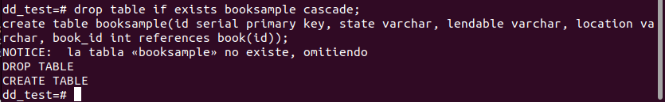
drop table if exists lend cascade;
create table lend(student_id int references student(id), booksample_id int references booksample(id), at date,returned_at date);
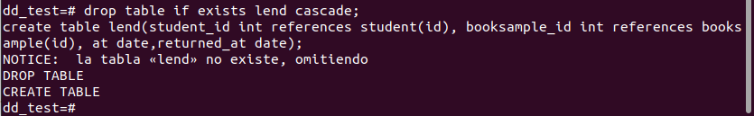
En el servidor de parís se crear las tablas ejemplares_parís (booksample_paris) y prestamos_paris (lend_paris) con las instrucciones:

drop table if exists booksample_paris cascade;
create table booksample_paris(check(location='paris')) inherits(booksample);

drop table if exists lend_paris cascade;
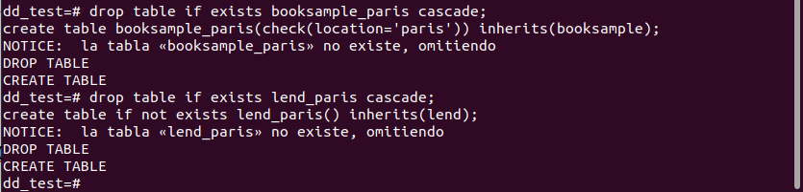
create table if not exists lend_paris() inherits(lend);
Después nos ubicamos en el servidor lagos y realizamos la creación de la base de datos dd_test con el siguiente comando:
create database dd_test;
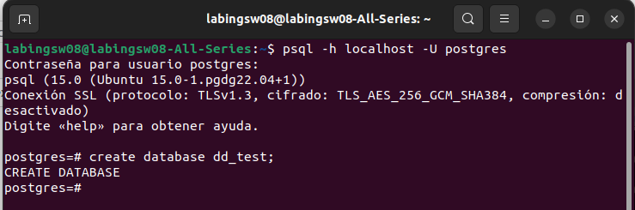
También se realizo la configuración para que el servidor Postgres pueda escuchar las otras interfaces de red, esto se hizo modificando el archivo postgresql.conf, el cual se encuentra en la ruta /etc/postgresql/15/main/postgresql.conf, en el cual se habilita la siguiente línea:

listen_addresses = ´*´

y de después se guardan los cambios con Ctrl + O.
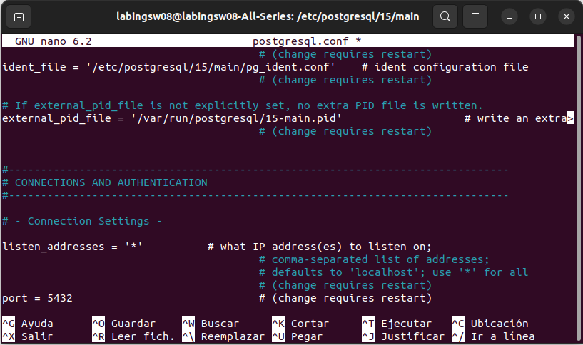
De igual manera se configura el archivo pg_hba.conf, para darle permisos a los usuarios que se conecten a través de las interfaces de red. Esto se logra modificando la configuración de IPv4 de la siguiente manera:
#TYPE DATABASE USER ADDRESS METHOD
#IPv4 local connections:
host all postgres a ll md5

De igual manera se guardan los cambios con Ctrl + O.
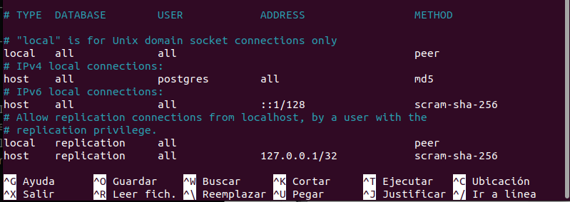
También se crean las tablas de particiones las cuales son ejemplares_lagos (booksample_lagos) y prestamos_lagos (lend_lagos) con las instrucciones:
drop table if exists booksample_lagos cascade;
create table booksample_lagos(id int, state varchar, lendable bool default false, location varchar, book_id int);

drop table if exists lend_lagos cascade;
create table lend_lagos(student_id int, booksample_id int, at date, returned_at date);

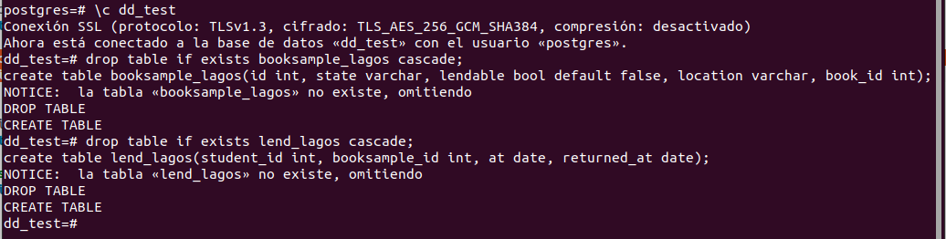
Terminada la configuración en el servidor lagos, nos vamos al servidor mexico, en cual también se creara de la base de datos dd_test con el siguiente comando:
create database dd_test;
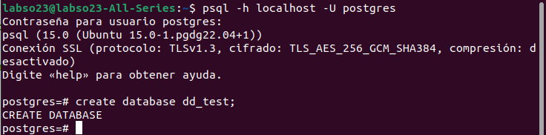
Así como en el servidor lagos se realizo la configuración para que el servidor postgres pueda escuchar las otras interfaces de red, esto se hizo modificando el archivo postgresql.conf, de igual manera se realiza este paso en el servidor México mediante la habilitación de la siguiente línea:

listen_addresses = ´*´

y de después se guardan los cambios con Ctrl + O.

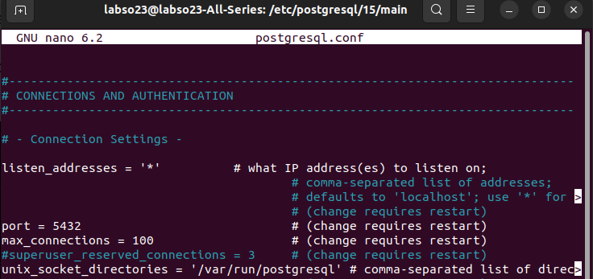

También se configura el archivo pg_hba.conf, para darle permisos a los usuarios que se conecten a través de las interfaces de red, modificando la configuración de IPv4:

#TYPE DATABASE USER ADDRESS METHOD
#IPv4 local connections:
host all postgres a ll md5

y se guardan los cambios con Ctrl + O.
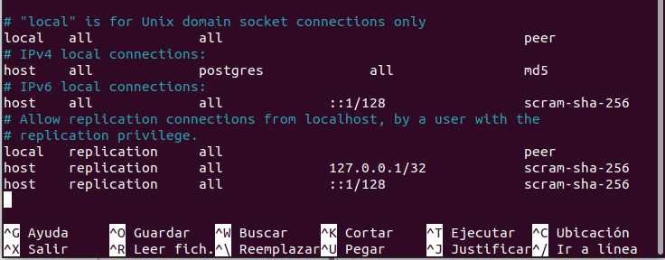
Por ultimo se crean las tablas de particiones las cuales son ejemplares_mexico (booksample_mexico) y prestamos_mexico (lend_mexico) con las instrucciones:

drop table if exists booksample_mexico cascade;
create table booksample_mexico(id int, state varchar, lendable bool default false, location varchar, book_id int);

drop table if exists lend_mexico cascade;
create table lend_mexico(student_id int, booksample_id int, at date, returned_at date);
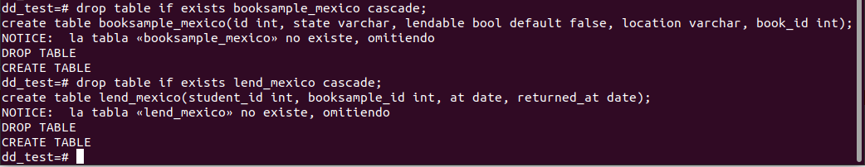
Nos ubicamos nuevamente en el servidor máster (servidor París), en donde crearemos una extensión llamada postgres_fdw mediante la siguiente instrucción:

create extension posrgres_fdw;

Después se crea un "servidor de datos extranjeros", al igual que se realiza un mapeo de usuarios para poder consultar en el servidor de Lagos, al igual que una actualización y esto se realiza mediante las siguientes instrucciones:

create server master_server foreign data wrapper postgres_fdw options (host '132.18.53.24', port '5432' , dbname 'dd_test');

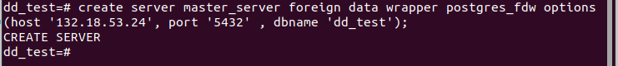

create user mapping for postgres server master_server options (user 'postgres', password 'fany');

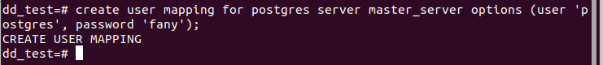
alter server master_server owner to postgres;

Después de eso se realiza la creación de las tablas foráneas ejemplares_lagos (booksample_lagos) y prestamos_lagos (lend_lagos) de la siguiente manera..

drop foreign table if exists booksample_lagos cascade;
create foreign table booksample_lagos (check(location='lagos')) inherits(booksample) server master_server;

drop foreign table if exists lend_lagos cascade;
create foreign table lend_lagos () inherits(lend) server master_server;

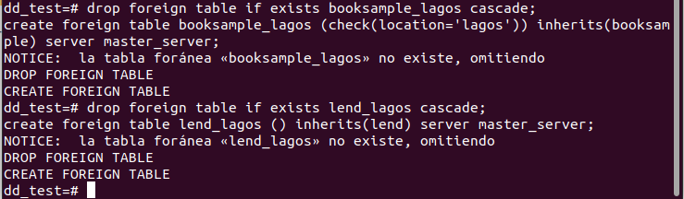

De igual manera se crea un "servidor de datos extranjeros", y se realiza un mapeo de usuarios para poder consultar en el servidor de mexico, al igual que una actualización, mediante las siguientes instrucciones:

create server master_server1 foreign data wrapper postgres_fdw options (host '132.18.53.23', port '5432' , dbname 'dd_test');
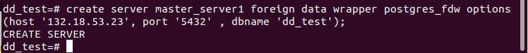
create user mapping for postgres server master_server1 options (user 'postgres', password 'mexico');
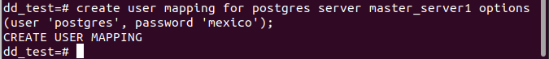
alter server master_server1 owner to postgres;

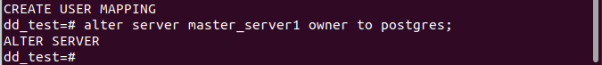
Después de eso se realiza la creación de las tablas foráneas ejemplares_mexico (booksample_mexico) y prestamos_mexico (lend_mexico) de la siguiente manera.

drop foreign table if exists booksample_mexico cascade;
create foreign table booksample_mexico (check(location='mexico')) inherits(booksample) server master_server1;

drop foreign table if exists lend_mexico cascade;
create foreign table lend_mexico () inherits(lend) server master_server1;

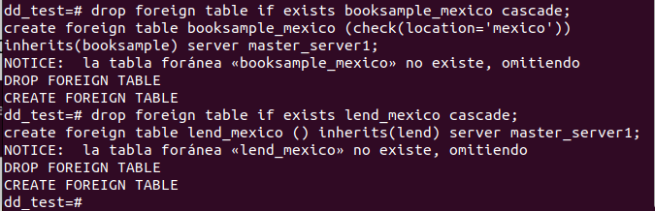
Después de eso se realizaron los disparadores(triggers) para la inserción de datos en las tablas ejemplares(booksample) y prestamos (lend) , dichos disparadores insertaran los datos correctamente según su localización, a continuación se muestran las instrucciones.

create or replace function booksample_trigger_fn() returns trigger as
$$
begin
if new.location = 'paris' then
insert into booksample_paris values(new.*);
elsif new.location = 'lagos' then
insert into booksample_lagos values(new.*);
elsif new.location = 'mexico' then
insert into booksample_mexico values(new.*);
end if;
return null;
end
$$
language plpgsql;

drop trigger if exists booksample_trigger on booksample;
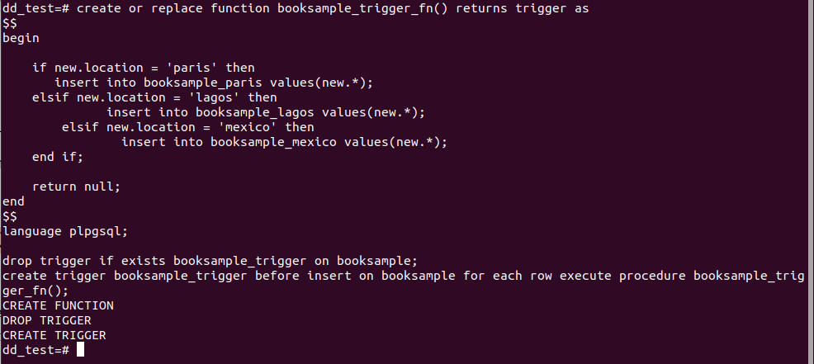
create trigger booksample_trigger before insert on booksample for each row execute procedure booksample_trigger_fn();
create or replace function lend_trigger_fn() returns trigger as
$$
declare
vbooksample booksample%rowtype;
begin
select * into vbooksample from booksample where id=new.booksample_id;

if vbooksample.location = 'paris' then
insert into lend_paris values(new.*);
elsif vbooksample.location = 'lagos' then
insert into lend_lagos values(new.*);
elsif vbooksample.location = 'mexico' then
insert into lend_mexico values(new.*);
end if;

return null;
end
$$
language plpgsql;

drop trigger if exists lend_trigger on lend;
create trigger lend_trigger before insert on lend for each row execute procedure lend_trigger_fn();

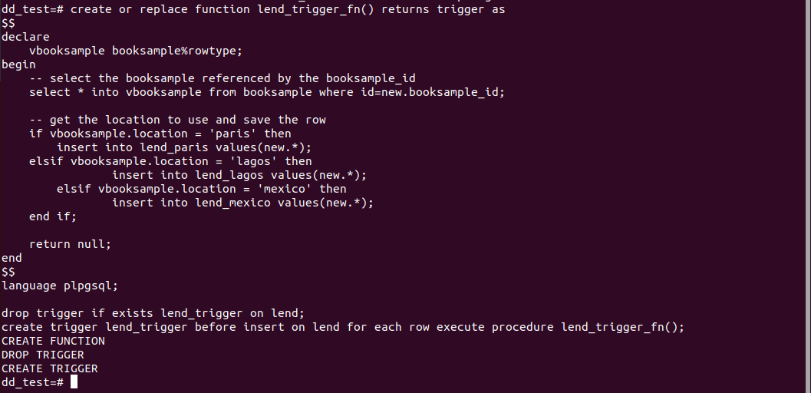

La siguiente actividad que se realizo fue la inserción de datos a las tablas libros(book), estudiantes(students), ejemplares(booksample) y prestamos (lend), a continuación se muestra el scrip de inserción:

insert into student values(default,'Juan'),(default, 'Maria'),(default,'Pedro'),(default,'Marta'),(default,'Jaime'),(default,'Priscila'),(default,'Jorge'),(default,'Elena'),(default,'Luis'),(default,'Laura');

insert into book values(default,' Romeo y Julieta'),(default, 'Don Quijote de la Mancha'),(default,'Cien años de soledad'),(default,'El laberinto de la soledad'),(default,'De animales a dioses'),(default,'Vida inteligente en el universo'),(default,'Las trampas de la fe'),(default,'La evolución de las especies'),(default,'Principia Mathematica'), (default,'Crítica de la razón pura');

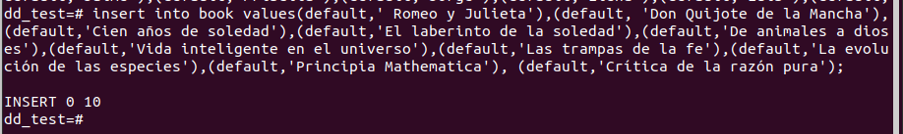

insert into booksample values (1,'new','1','paris',3),(2,'used','1','lagos',4),(3,'used','0','paris',1),(4,'used','0','lagos',2),(5,'new','1','paris',5),(6,'new','1','lagos',1),(7,'used','0','paris',5),(8,'used','1','lagos',7), (9,'used','1','paris',8),(10,'used','0','lagos',10), (11,'new','1','mexico',4), (12,'used','0','mexico',7), (13,'new','0','mexico',5),(14,'used','1','mexico',4),(15,'new','0','mexico',6);

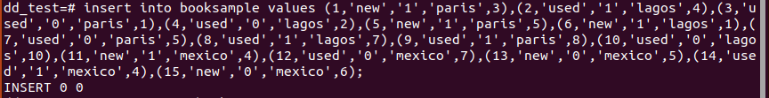

insert into lend values
(1,1,'14/02/20','02/03/20'),(2,1,'17/05/21','27/05/21'),(3,1,'12/05/20','22/05/20'),(4,2,'27/10/22','13/11/22'),(5,2,'17/06/19','03/07/19'),(6,3,'23/08/22','06/09/22'),(7,3,'11/11/21','24/11/21'),(8,4,'27/09/21','08/10/21'),(9,4,'02/06/21','17/06/21'),(10,4,'31/03/21','07/04/21'),(1,4,'25/12/20','05/01/21'),(2,5,'20/09/22','01/10/22'),
(3,5,'11/01/19','30/01/19'),(4,6,'06/06/21','26/06/21'),(5,6,'12/10/20','02/11/20'),(6,7,'18/05/20','08/06/20'),(7,7,'03/09/20','11/09/20'),(8,8,'08/12/20','20/12/20'),(9,8,'27/11/22','14/12/22'),(10,9,'02/09/21','11/09/21'),(9,9,'07/10/20','18/10/20'),(4,10,'02/08/19','24/08/19'),(2,10,'07/11/20','30/11/20'),(7,10,'11/03/22','31/03/22'),(9,10,'16/04/22','07/05/22'),(3,10,'09/05/22','19/05/22'),(2,10,'19/10/20','06/11/20'),(2,11,'01/06/19','09/06/19'),(9,11,'30/09/20','08/10/20'),(2,12,'09/04/22','11/04/22'),(3,12,'18/04/22','28/04/22'),(7,13,'16/06/19','24/06/19'),(4,13,'05/12/22','17/12/22'),(6,13,'27/04/20','28/04/20'),(6,13,'22/03/19','04/04/19'),(4,14,'22/02/19','23/02/19'),(8,14,'01/11/19','09/11/19'),(7,15,'07/02/19','13/02/19'),(9,15,'10/06/22','15/06/22');
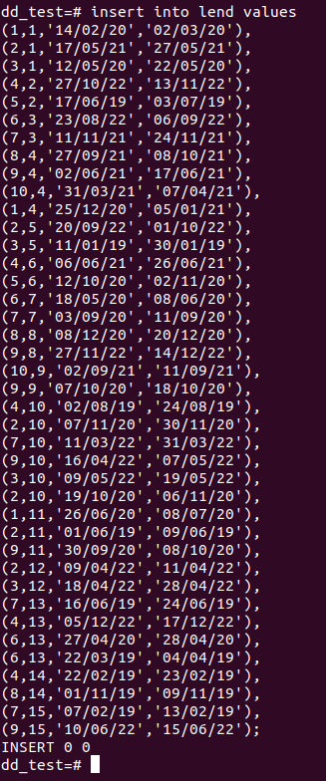
Por último se hizo la verificación de que los datos se hallan insertado en los nodos correspondientes.

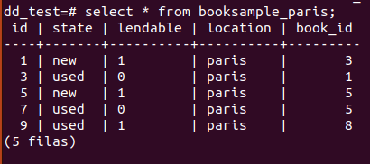

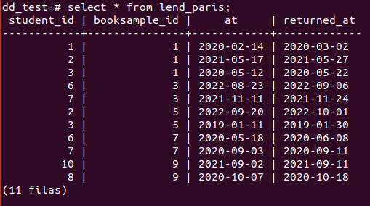
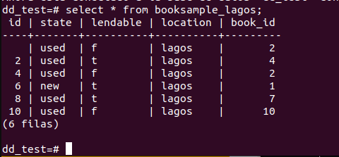

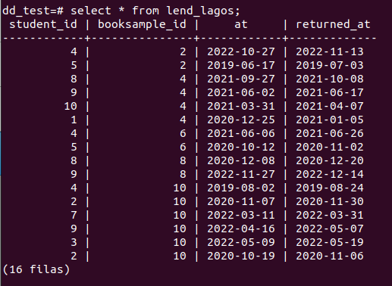

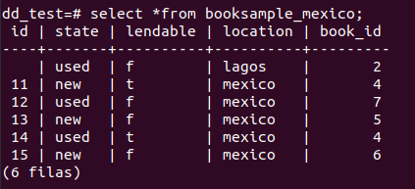

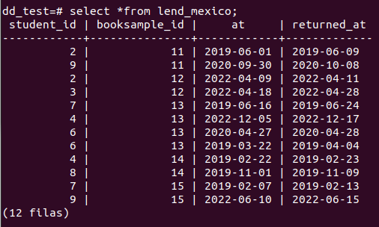

Código Fuente.

